CAR Cache Manager文档
赵泛舟(fanzhou@elastos.com.cn)
2004-11-9

1. 简介
CCM(CAR Cache Manager，和欣高速缓存管理)是一套构件化的缓存管理机制，它主要时为了支持和欣网络操作系统的构件自滚动运行。
经过和手机组商量，CCM划分为三部分，为三个构件，在cachemgr.dll中实现，分别为：Cache，Download，CCM。结构示意图如下：
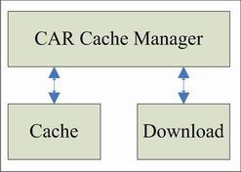
CCM结构示意图
这三个构件中处于底层的两个（Cache和Download）和手机组的保持一致。
Cache构件负责管理Cache目录及索引文件，是一个纯粹的Cache目录或者说时索引管理。Download构件负责从网络下载文件，应该可以支持多种协议，目前我只实现了HTTP协议。CCM作为策略层，通过调用Cache接口和Download接口，加上自己本身的策略，来完成各种功能。在Elastos2.0上将CCM注册为“cachemgr”服务，主要向构件层（elastos@DDK）提供服务。构件的Loader访问CCM，询问指定的uunm在本地对应文件的路径，CCM会先从Cache中查找，如果本地已经存在，则将Cache返回的路径返回给Loader；如果本地不存在，则调用Download的接口，到网上去下载文件，保存到Cache目录当中。下载成功后，将uunm及文件全路径名添加到Cache的索引当中，下次访问时就不必重新下载。
CCM提供了参数，用户可以指定该参数，通过三种途径获取文件路径，这三种途径分别为：只从Cache获取、只从网络获取、先从Cache获取，没有命中再到网络去下载。
一般情况下，我们认为Cache索引文件只包含Cache目录下的文件记录。同时，Cache提供了接口，可以将Cache目录之外的文件添加到Cache的索引当中，交由Cache来访问。按照手机组的设计，Cache只能保存Cache目录下的文件信息，在Elastos2.0上暂时不对此作明文规定，视将来工作需要再定。

2. 接口说明
在cachemgr.dll这个构件程序中实现了三个构件对象：CCARCache、CDownload、CCARCacheMgr，分别对应于CCM结构示意图中的Cache、Download、CCM。cachemgr.car内容如下（不包含版权信息）：
[
version(1.0), uuid(e9658c21-7e1a-48c5-b1d1-53a968b9ead5),
urn(www.elastos.com.cn/car/cachemgr.dll)
]

component cachemgr
{
[ uuid(0dcb2704-f105-449e-96b3-dded3898e273) ]
class CCARCache {
interface ICARCache;
}

[ uuid(a9843f64-d5bc-41ef-b20a-44be1c204d37) ]
class CDownload {
interface IDownload;
}

[ uuid(defde809-9a01-4223-81b7-05f6d4f0e081) ]
class CCARCacheMgr {
interface ICARCacheMgr;
}
}
该car文件位于SDK\src\cachemgr中，主要定义构件类。从car文件中可以看出，CCARCache类声明了ICARCache接口，CDownload类声明了IDownload接口，CCARCacheMgr类声明了ICARCacheMgr接口。
接口的定义位于DDK中，是因为构件层需要调用CCM的服务。在DDK\src\libpub\cachemgr下有一个icachemgr.car文件，定义了接口及数据类型，内容如下（不包含版权信息及注释）：
library icachemgr
{
enum GetType {
GetType_Normal = 0,
GetType_OnlyCache = 1,
GetType_OnlyNet = 2,
};

enum StrType {
StrType_URL = 0,
StrType_Path = 1,
};

enum RemovePolicy {
NOPOLICY = 0,
LRU = 1,
};

interface ICARCache;
interface IDownload;
interface ICARCacheMgr;

[ uuid(6d084b92-1430-444a-841d-15c74bbf49ef) ]
interface ICARCache {
HRESULT GetPath(
[out] EzStrBuf esbPath);

HRESULT SetCapacity(
[in] UINT usize);

HRESULT GetCapacity(
[out] UINT * pusize);

HRESULT GetUsedSize(
[out] UINT * pusize);

HRESULT Add(
[in] EzStr esURL,
[in] EzStr esPath);

HRESULT Remove(
[in] EzStr esStr,
[in] enum StrType type);

HRESULT LookUp(
[in] EzStr esURL,
[out] EzStrBuf esbPath);

HRESULT Clear();
};

[ uuid(55bb769a-309d-49dd-b544-362d679c0194) ]
interface IDownload {
HRESULT Get (
[in] EzStr esURL,
[in] EzStr esPath);

HRESULT GetHeadInfo (
[in] EzStr esURL,
[out] EzStrBuf esbHead);

HRESULT GetSizeFromHeadInfo (
[in] EzStr esHeadInfo,
[out] UINT *puSize);
};

[ uuid(d67b9349-f033-44fa-8ac3-132216b480d2) ]
interface ICARCacheMgr {
HRESULT GetPathByURL(
[in] enum GetType type,
[in] EzStr esURL,
[out] EzStrBuf esbPath);

HRESULT SetRemovePolicy(
[in] enum RemovePolicy policy);

HRESULT EmptyOutDisk(
[in] UINT uSize);
};
}
下面我将仔细说明各接口方法及数据类型。

2.1 ICARCache接口

2.1.1 GetPath
方法声明：
HRESULT GetPath(
[out] EzStrBuf esbPath);
方法描述：
获取Cache目录路径。
方法参数：
esbPath： 当前的Cache目录路径。
返回值：
返回值 | 描述
E_INVALIDARG | 参数错误：esbPath为空（EZSTRBUF_NULL）
E_NOCACHEPATH | 尚未指定Cache目录
S_OK | 方法调用成功

其他说明：

2.1.2 SetCapacity
方法声明：
HRESULT SetCapacity(
[in] UINT usize);
方法描述：
设置Cache目录空间大小，单位：Byte。
方法参数：
usize： 需要设置的Cache目录空间大小
返回值：
返回值 | 描述
S_OK | 方法调用成功

其他说明：

2.1.3 GetCapacity
方法声明：
HRESULT GetCapacity(
[out] UINT * pusize);
方法描述：
获取Cache目录空间大小，单位：Byte。
方法参数：
pusize： 将被传入Cache目录空间大小的参数。
返回值：
返回值 | 描述
E_INVALIDARG | 参数错误：pusize为空
S_OK | 方法调用成功

其他说明：

2.1.4 GetUsedSize
方法声明：
HRESULT GetUsedSize(
[out] UINT * pusize);
方法描述：
获取Cache目录已经使用的空间大小，单位：Byte。
方法参数：
pusize： 将被传入已使用的Cache目录空间大小的参数。
返回值：
返回值 | 描述
E_INVALIDARG | 参数错误：pusize为空
E_NOCACHEPATH | 尚未指定Cache目录
E_NOTEXIST | 指定的Cache目录不存在
S_OK | 方法调用成功

其他说明：

2.1.5 Add
方法声明：
HRESULT Add(
[in] EzStr esURL,
[in] EzStr esPath);
方法描述：
添加记录到Cache的索引中，索引中记录以URL为标识符。如果URL已经存在，则覆盖其对应的Path为esPath。
方法参数：
esURL： 文件的URL
esbPath： 文件在本地的全路径名
返回值：
返回值 | 描述
E_INVALIDARG | 参数错误：可能是esURL或esPath为EZSTRBUF_NULL，或字符串长度为0
E_OUTOFMEMORY | 内存不够
E_NOTEXIST | EsPath指定的文件不存在
E_ACCESSDENIED | 无法打开指定的索引文件
E_NOSPC | 磁盘空间不够
S_OK | 方法调用成功

其他说明：

2.1.6 Remove
方法声明：
HRESULT Remove(
[in] EzStr esStr,
[in] enum StrType type);
方法描述：
删除索引中的某项记录。type指定了esStr的类型，详细内容请参考2.4.2节。
方法参数：
esURL： 记录的的URL
type： esStr的类型，为URL/UUNM还是Path
返回值：
返回值 | 描述
E_INVALIDARG | 参数错误：可能是esURL为EZSTRBUF_NULL，或字符串长度为0
E_OUTOFMEMORY | 内存不够
E_NOTEXIST | 索引中不存在指定的记录
E_ACCESSDENIED | 无法打开指定的索引文件
S_OK | 方法调用成功

其他说明：

2.1.7 LookUp
方法声明：
HRESULT LookUp(
[in] EzStr esURL,
[out] EzStrBuf esbPath);
方法描述：
在Cache（索引）中查找esURL指定文件的本地全路径名。
方法参数：
esURL： 文件的URL
esbPath： URL在本地对应文件的全路径名
返回值：
返回值 | 描述
E_INVALIDARG | 参数错误：esURL为EZSTRBUF_NULL，或esbPath为EZSTRBUF_NULL，或esURL字符串长度为0
E_OUTOFMEMORY | 内存不够
E_READINDEXERR | 索引文件格式不对
S_FALSE | 不存在相应记录
S_OK | 方法调用成功

其他说明：

2.1.8 Clear
方法声明：
HRESULT Clear();
方法描述：
删除索引中的所有记录，删除Cache目录对应文件。
方法参数：

返回值：
返回值 | 描述
E_ACCESSDENIED | 无法打开指定的索引文件
S_OK | 方法调用成功

其他说明：

2.2 IDownload接口

2.2.1 Get
方法声明：
HRESULT Get (
[in] EzStr esURL,
[in] EzStr esPath);
方法描述：
根据URL下载指定文件到本地，并存储到esPath指定文件。
方法参数：
esURL： 所需文件的URL
esPath： 下载后目标文件在本地的文件名
返回值：
返回值 | 描述
E_INVALIDARG | EsURL、esPath有一个为空，或者长度为0
E_BADGET | 下载失败
S_OK | 方法调用成功

其他说明：
esURL中应当包含协议信息，如果没有，则为HTTP。该方法会解析esURL中的信息，选择正确的协议去下载文件。

2.2.2 GetHeadInfo
方法声明：
HRESULT GetHeadInfo (
[in] EzStr esURL,
[out] EzStrBuf esbHead);
方法描述：
从网络上下载esURL指定文件的头信息，如HTTP协议中的HEAD。
方法参数：
esURL： 文件的URL
esbHead： 存储HEAD信息的字符串
返回值：
返回值 | 描述
E_INVALIDARG | 参数错误：可能是esURL或esbHead为EZSTRBUF_NULL，或esURL字符串长度为0
S_OK | 方法调用成功

其他说明：
该方法尚未实现（2004-11-9）。

2.2.3 GetSizeFromHeadInfo
方法声明：
HRESULT GetSizeFromHeadInfo (
[in] EzStr esHeadInfo,
[out] UINT *puSize);
方法描述：
从HEAD信息中提取出文件大小信息。如HTTP HEAD中的Content-Length。
方法参数：
esHeadInfo： HEAD信息包
puSize： 文件大小信息
返回值：
返回值 | 描述
E_INVALIDARG | 参数错误：可能是esHeadInfo为EZSTRBUF_NULL，或puSize为NULL
S_OK | 方法调用成功

其他说明：
GetHeadInfo从网络下载文件头信息后，利用该方法从信息包中提取出将下载的文件大小数据，在开始下载前就腾出足够的空间来，以避免在下载过程中出现空间不够而造成反复下载。
该方法尚未实现（2004-11-9）。

2.3 ICARCacheMgr接口

2.3.1 GetPathByURL
方法声明：
HRESULT GetPathByURL(
[in] enum GetType type,
[in] EzStr esURL,
[out] EzStrBuf esbPath);
方法描述：
获取esURL指定文件的本地全路径名。
通过type可以指定获取文件的方式，具体描述见GetType。
如果通过type方式找不到文件，则截取esURL字符串中的文件名作为esbPath返回。
方法参数：
type： 获取文件的方式
esURL： 所需文件的URL
esbPath： URL对应文件在本地的全路径名

返回值：
返回值 | 描述
E_INVALIDARG | 参数错误：可能是type错误，或esURL为EZSTRBUF_NULL，或esbPath为EZSTRBUF_NULL，或esURL字符串长度为0
S_OK | 方法调用成功

其他说明：
构件层的Loader主要调用该接口方法来获取文件路径。当按照指定的方式获取文件路径失败时，该方法会截取URL字符串中的文件名给esbPath。

2.3.2 SetRemovePolicy
方法声明：
HRESULT SetRemovePolicy(
[in] enum RemovePolicy policy);
方法描述：
设置替换策略。当Cache中剩余空间不足以下载新文件时，CCM会使用指定的替换策略，删除一些文件来存储新文件。
方法参数：
policy： 指定的替换策略
返回值：
返回值 | 描述
E_INVALIDARG | 参数错误
S_OK | 方法调用成功

其他说明：
默认情况是不使用任何策略。

2.3.3 EmptyOutDisk
方法声明：
HRESULT EmptyOutDisk(
[in] UINT uSize);
方法描述：
按照系统替换策略，在Cache中腾出uSize大小的剩余空间。
方法参数：
uSize： 需要的剩余空间大小
返回值：
返回值 | 描述
E_INVALIDARG | 参数错误
S_OK | 方法调用成功

其他说明：
该方法尚未实现（2004-11-9）。

2.4数据类型

2.4.1 GetType枚举
类型声明：
enum GetType {
GetType_Normal = 0,
GetType_OnlyCache = 1,
GetType_OnlyNet = 2,
};
类型描述：
枚举类型，用来表明获取文件的方式。
CCM提供了该参数，用户可以通过三种途径获取文件路径，这三种途径分别为：只从Cache获取、只从网络获取、先从Cache获取，没有命中再到网络去下载。
枚举成员：
枚举成员 | 描述
GetType_Normal | 先在本地查找，如果没有找到，则到网络上下载
GetType_OnlyCache | 只在本地查找
GetType_OnlyNet | 直接从网络下载

其他说明：

2.4.2 StrType枚举
类型声明：
enum StrType {
StrType_URL = 0,
StrType_Path = 1,
};
类型描述：
枚举类型，用来表明字符串的格式。
在ICARCache的Remove方法中，通过该参数指定传入的参数esStr是URL/uunm还是文件路径名。

枚举成员：
枚举成员 | 描述
StrType_URL | esStr字符串为URL/uunm
StrType_Path | esStr文件路径名

其他说明：

2.4.3 RemovePolicy枚举
类型声明：
enum RemovePolicy {
NOPOLICY = 0,
LRU = 1,
};
类型描述：
枚举类型，用来指定替换策略。
当Cache中剩余空间不足以下载新文件时，CCM会使用指定的替换策略，删除一些文件来存储新文件。
枚举成员：
枚举成员 | 描述
NOPOLICY | 不使用任何策略
LRU | Least Recently Used(最近最少使用)，置换出最后一次访问时间最早的。

其他说明：
LRU是Web Browser Cache中使用最普通的替换策略，目前我们只实现了该策略。替换策略还有很多种，可以参考相关文献，将来是否考虑添加其它策略，视需求而定。

3. 使用说明
CCM通过在本地使用一个索引文件来管理文件，每个文件在索引文件中对应有一条记录，存储了其相关信息，包括网络地址URL，本地地址（全路径名）。从网络上下载的文件保存在Cache目录。

3．1 CCM使用方法
下面讲述使用CAR Cache Manager的方法：
- 打开DDK中的编译选项，如下：
在D:\Elastos\src\libpub\inc\eladef.h中有一行：
//#define CACHEMANAGER
将前面的注释符去掉，改为：
#define CACHEMANAGER
编译DDK，再执行dropsdk.exe。
- 设置配置文件(config)
（i）mkpkg.cfg中添加
%ELASTOS_ROOT%\obj\%ELASTOS_BUILD_KIND%\bin\elasock.dll \ %ELASTOS_ROOT%\obj\%ELASTOS_BUILD_KIND%\bin\cachemgr.dll \
（ii）service.cfg中添加注册Cache Manager服务的设置。
CLSID_CCARCacheMgr = {{0xDEFDE809,0x9A01,0x4223,{0x81,0xB7,0x05,0xF6,0xD4,0xF0,0xE0,0x81}}, L"\x4c\0www.elastos.com.cn/car/cachemgr.dll"};
IID_ICARCacheMgr = {0xD67B9349,0xF033,0x44FA,{0x8A,0xC3,0x13,0x22,0x16,0xB4,0x80,0xD2}};

RegisterService(CLSID_CCARCacheMgr, IID_ICARCacheMgr, "cachemgr");
规定：Cache Manager服务必须作为第一个服务启动。
（iii）startup.cfg中注册服务（默认已经设置好了）
ezregsvr.exe services.cfg &
（iv）将网络和文件系统配置好（使用硬盘），例如：
ifconfig.exe lo0 127.0.0.1 netmask 255.255.248.0
ifconfig.exe eth0 192.168.2.82 netmask 255.255.248.0 broadcast 192.168.7.255
route.exe add default 192.168.0.1
mount.exe -t tftpfs -d / -s TFTP
mount.exe -t msdos -d /msdos -s device:idepartition0
上面的配置表明将TFTP mount到根目录，单板机系统中根目录为开发机镜像目录下的bin目录。我们还需要在bin目录下创建文件夹msdos，才能成功的将硬盘mount到msdos目录。
- 在SDK环境下编译cachemgr代码。（请先Check Out该模块）
注意：为了和手机组保持一致，目前CCM的Cache目录和索引文件都在程序当中直接指定，而不采用配置文件的方式。这两个参数在src/cachemgr/CCARCache.cpp中指定，如下：
wchar_t * g_pIndexFile = L"/msdos/cache/index.dat";
wchar_t * g_pCacheDir = L"/msdos/cache/";
其中g_pCacheDir变量指定了Cache目录，g_pIndexFile指定了索引文件。
在这个配置说明中，是以我现在的配置为例。因为我将tftp mount到根目录，将硬盘mount到msdos目录，在硬盘上有cache文件夹，为CCM的Cache目录。索引文件的上级目录应该已经存在，CCM不负责创建相关目录。
尽管索引文件不要求位于Cache目录，我们建议将索引文件放在Cache目录。
- 执行mkpkg.exe。

3．2 注意事项
对于开发者，按照以前的习惯，所有目标程序被拷贝到镜像目录下。现在的CCM并没有改变这种习惯，用户只要不去打开CCM的开关(eladef.h)。如果开关被打开，那么必须在SDK环境下按照3.1中流程配置好，在系统启动时注册CCM服务，否则无法正确加载构件程序。默认情况下该开关是关闭状态。
因为一般uunm指定的网络地址不是开发机，而目标文件一般在开发机上，如果每次将文件拷贝到网络，将非常不方便。因而，我建议开发过程中不要打开CCM开关。当然，也可以调用ICARCache接口中的Add方法，将自己的dll程序添加到索引当中，只需添加一次
使用CCM也带来了好处，不仅可以实现CAR构件的自滚动下载运行、点击下载运行等，还可以使用同名目标文件。在现有的开发环境中，所有目标程序文件被拷贝的镜像目录下，如exe、dll都放在镜像目录的bin目录，这种情况下我们不能生成同名文件，如果使用CCM，我们就可以生成同名目标文件，只不过他们的路径不同，对于CAR构件程序来说，它们的uunm不同即可。

4. 范例
下面通过一个范例来演示CAR构件的自滚动下载运行，程序位于SDK\src\samples\ezcom\cachemgr\autoroll。
在该例子当中，实现了四个构件：CA、CB、CC、CD，分别在四个构件程序cma.dll、cmb.dll、cmc.dll、cmd.dll中实现，各构件分别实现了IA、IB、IC、ID接口，每个接口有个对应的方法，分别为FA、FB、FC、FD。
客户程序调用了构件CA的FA方法；在构件CA中，FA方法调用了构件CB的FB方法、构件CC的FC方法；在构件CB中，FB方法调用了构件CD的FD方法。如下图所示：
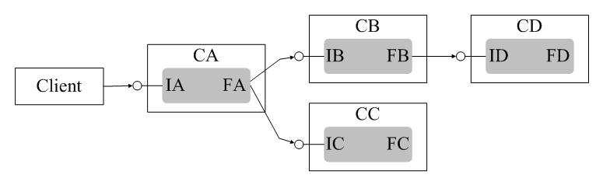
为方便观察演示结果，我在CCM中添加了一些打印信息，在下载前输出需要下载文件的uunm信息，在从Cache中获取到相应文件时输出uunm及对应的本地文件路径名。
程序运行两次，显示结果如下：
[/ $]autoroll.exe
Download the file: 192.168.1.82/car/cma.dll
CA::FA() is called.
CA: I'll call CB::FB().
Download the file: 192.168.1.82/car/cmb.dll
CB::FB() is called.
CB: I'll call CD::FD().
Download the file: 192.168.1.82/car/cmd.dll
CD::FD() is called.
CA: I'll call CC::FC().
Download the file: 192.168.1.82/car/cmc.dll
CC::FC() is called.
[/ $]autoroll.exe
File is in the Cache: 192.168.1.82/car/cma.dll->/msdos/cache/1727.dll
CA::FA() is called.
CA: I'll call CB::FB().
File is in the Cache: 192.168.1.82/car/cmb.dll->/msdos/cache/6a40.dll
CB::FB() is called.
CB: I'll call CD::FD().
File is in the Cache: 192.168.1.82/car/cmd.dll->/msdos/cache/4654.dll
CD::FD() is called.
CA: I'll call CC::FC().
File is in the Cache: 192.168.1.82/car/cmc.dll->/msdos/cache/54ef.dll
CC::FC() is called.
第一次运行时，因为本地还没有对应的文件，就从网络上下载，第二次运行时因为本地Cache已经有对应文件，所以直接使用，不需从网络再次下载。
注：该范例中的car文件的uunm都用了我现在的主机IP，我在主机上开了Web服务，并将目标构件程序cma.dll、cmb.dll、cmc.dll、cmd.dll放在Web的/car/目录中。

5．设计文档

5．1 EzLoadModule流程
为了支持CAR构件的自滚动下载运行机制，修改了现有的CAR构件加载流程。经过和梁宇洲、苏翼鹏等人讨论，将这部分修改工作放在EzLoadModule这个API函数中实现。该API的实现位于D:\Elastos\src\elastos\ezapi\ezapi.cpp中。
EzLoadModule是在当前进程中装载映像模块，声明如下：
HRESULT EzLoadModule(
EzStr esName,
DWORD dwFlags,
IModule **ppIModule);
被加载的文件可能是exe程序、也可能是dll构件程序，也就是说参数esName可能是uunm，也可能是本地文件名。最终EzLoadModule会调用Kernel的LoadModule来加载相应文件。在该API中，我通过一个宏来控制编译时是否使用CCM，这个宏就是CACHEMANAGER。如果没有定义该宏，编译时不使用CCM，反之则使用。

5.1.1不使用CCM时的流程
因为很难判断esName是否是本地文件路径还是网络文件地址，所以在EzLoadModule中先调用LoadModule来尝试加载指定文件，如果成功，则返回。如果第一次LoadModule不成功，将解析esName字符串，获取其文件名，以该文件名为LoadModule参数，尝试加载，这是第二次尝试，返回其结果。
如果加载的是个普通exe程序，如hello.exe，esName为“hello.exe”。若本地文件系统存在该文件，则在第一次尝试LoadModule时能够直接加载成功。
在创建CAR构件对象时，加载的是个构件程序，esName为对应的构件程序的uunm，例如www.elastos.com.cn/car/hello.dll。第一次LoadModule时肯定会失败，于是解析esName的文件名“hello.dll”，并作为参数调用LoadModule尝试加载hello.dll程序。
程序流程图如下：
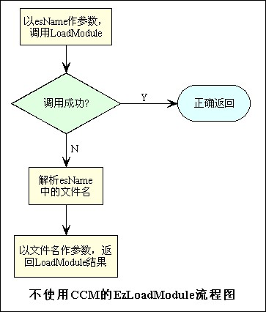
当程序文件在本地文件系统中不存在时，这种情况可能发生，但频率不高。例如要加载的hello.exe不存在，EzLoadModule将调用两次LoadModule。我们可以在解析文件名后添加一个判断，检查文件名是否与esName相同，但这种方案对于正常使用来说是额外的开销， 而且不能完全解决问题，例如esName不是根目录下的文件。因为使用频率最高的是正常使用，所以采用了现有的流程。

5.1.2使用CCM时的流程
为了解决esName是本地文件名，而不是uunm的情况，仍然需要象5.1.1中所述先直接将参数esName作为LoadModule的参加，尝试加载。如果成功则返回。如果第一次尝试失败，判断esName是否为实现CCM的构件程序的uunm，如果是，则Load该文件（该文件肯定在BOOTMODULE中）。如果不是CCM本身，则查找CCM服务是否存在，如果不存在该服务，返回失败。如果存在CCM服务，则调用GetPathByURL方法，获取相应的文件名。若失败则返回，若成功则将文件名作为LoadModule参数，尝试加载，并返回其结果。
程序流程图如下：
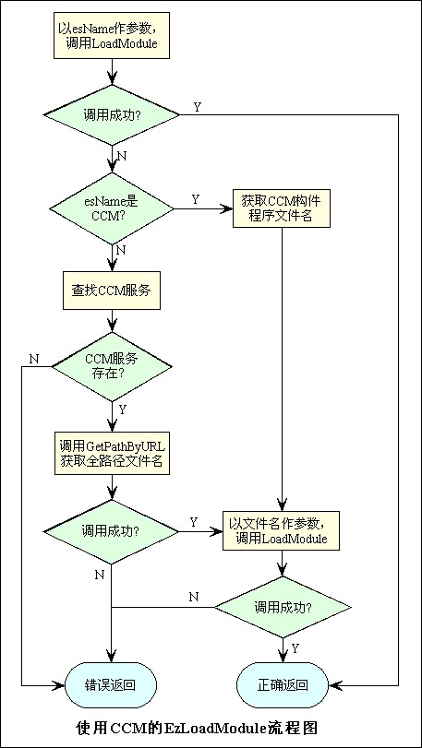
从图中我们也可以看出，最坏的情况下需要调用两次LoadModule，这和不使用CCM是一样的。这种流程要求CCM服务作为第一个服务注册。

5．2 CCARCacheMgr::GetPathByURL流程
该方法具体描述见2.3.1节。
该方法主要用来获取指定的esURL文件在本地的路径，主要为构件层提供服务，EzLoadModule调用该方法，除了参数错误外，都能正确获取到esURL指定文件的路径。一般情况下，它先访问Cache，如果成功获取到文件路径则返回，不成功则从网络上下载，下载成功后将记录添加到Cache索引中。如果在程序返回前失败，它将截取esURL中的文件名并返回。
程序流程图如下：
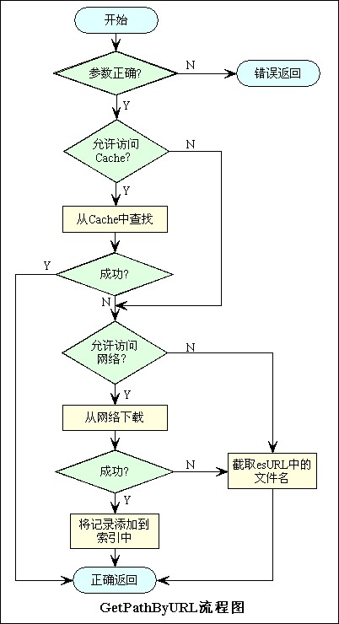
从流程中我们可以看出，只要参数不错，使用GetPathByURL最终总能获取到一个本地文件全路径名，并正确返回。

5．3 相关文件
CCM涉及到以下文件。

5.3.1 DDK
- libpub/cachemgr目录下：接口定义
- libpub/sysiids：接口IID声明
- libpub/kernel/kernel.car：merge cls文件
- libpub/inc/eladef.h：CCM编译开关（CACHEMANAGER宏）
- elastos/ezapi/ezapi.cpp：EzLoadModule
- elastos/ntela/idl/elastos.idl：NT虚拟机上elastos.idl中定义CCM接口
- elastos/ntela/elakern_proxy/elakern_proxy.h：NT虚拟机上CCM接口的声明

5.3.2 SDK
- cachemgr模块：CCM实现代码
- config：mkpkg.cfg，service.cfg，配置CCM服务

